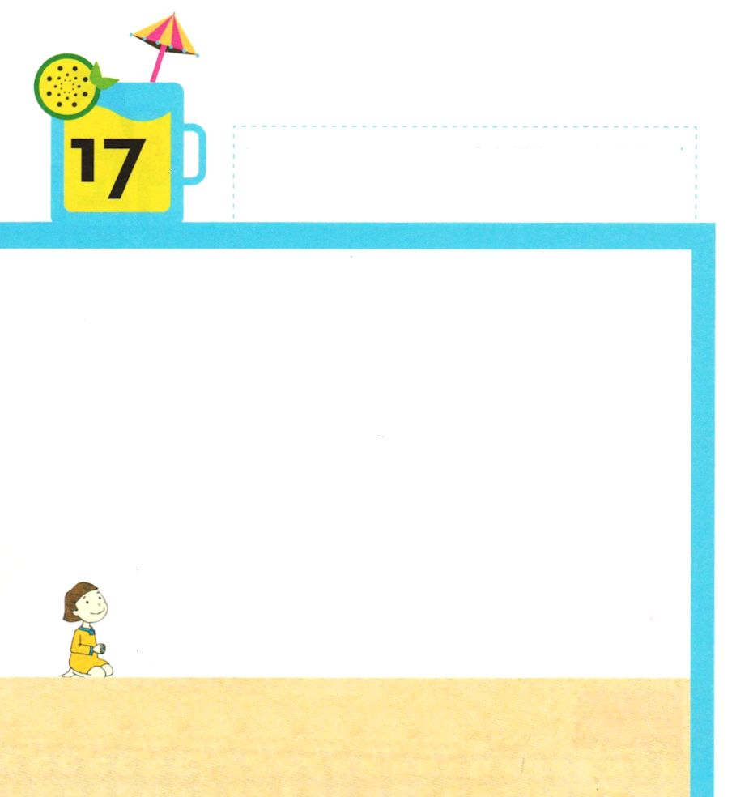

きょうの みことば

げつようび
エステル2:17 王はほかのどの女たちよりもエステルを愛した。このため、彼女はどの娘たちよりも王の好意と恵みを受けた。こうして、王はついに王冠を彼女の頭に置き、ワシュティの代わりに彼女を王妃とした。

アハシュエロスおうは インドから エチオピアに
いたるまで 127しゅうを おさめる おうさまでした。
かれは くにを おさめて ３ねんめに なる としごとに
おおきな おまつりを しました。
このとき おうは おうひの ワシュティを しんかたちに
じまんするために おうの まえに でてくるように
いったのですが、 おうひは めいれいを きかず
おいだされて しまいました。
しんかは おうひの ちいに ほかのひとを つけるために
ぜんこくに いる うつくしい むすめたちを よんで
おうひに なる ひとを さがしました。
かみさまは それから おきることを おいて
エステルを じゅんびされたのです。

かみさま！
かみさまが じゅんびされた ことを みることが できますように。
イエス・キリストの おなまえによって おいのりします。アーメン

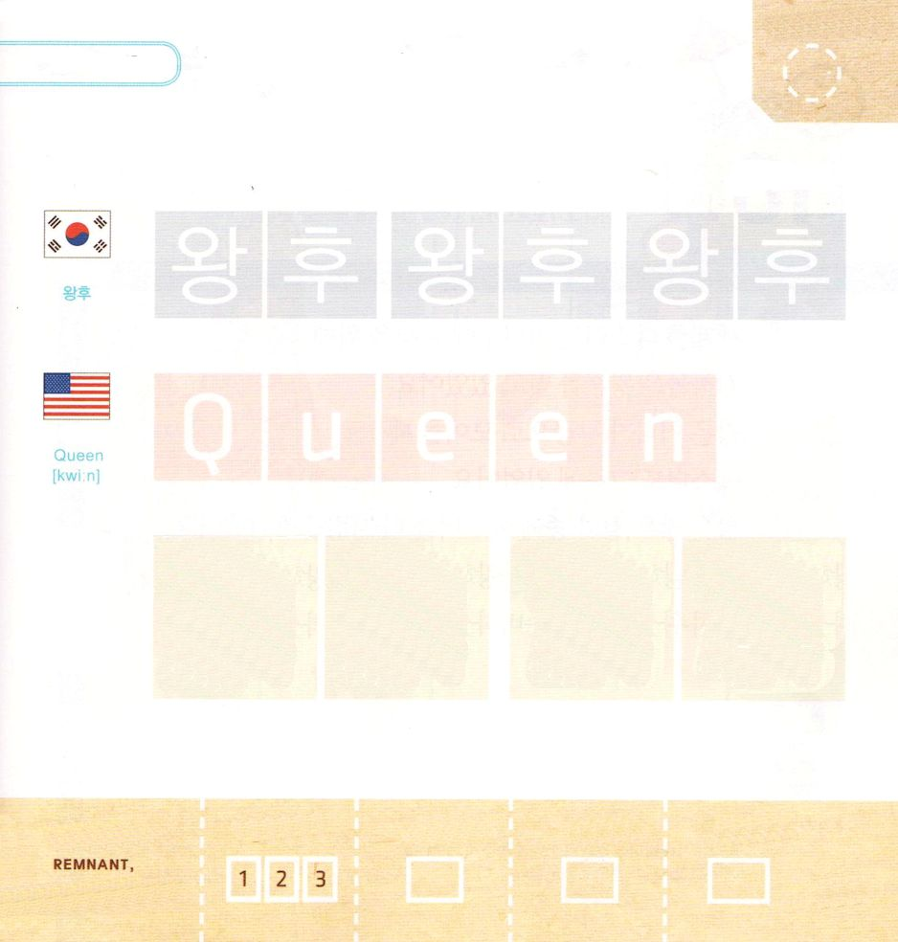

つぎの ことばを よんで なぞって かきましょう

かんこく

（ワンフ）
ワン フ ワン フ ワン フ

えいご

クィーン

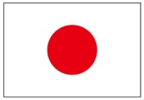

にほん

おう ひ おう ひ

きりつある

まいにち チェックしよう！
ていこくいのり
どくしょ
うんどう
あんしょう

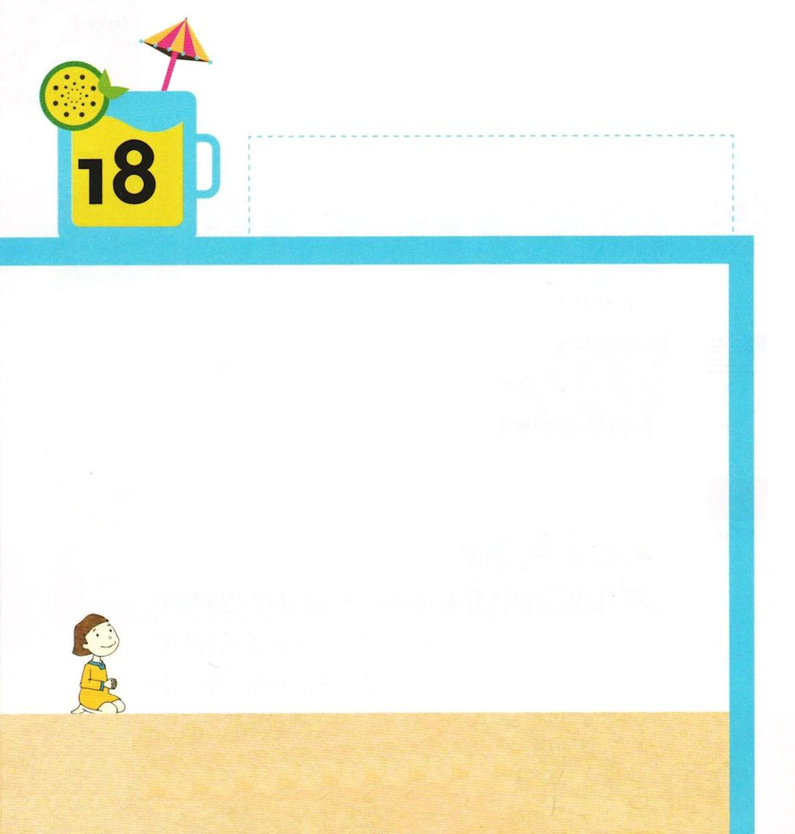

きょうの みことば

かようび

エステル2:20 エステルは、モルデカイが彼女に命じていたように、まだ自分の生まれをも、自分の民族をも明かしていなかった。エステルはモルデカイに養育されていた時と同じように、彼の言いつけに従っていた。

せかいを おさめていた アハシュエロスおうの ために
しんかたちは おうひを さがしていました。
おおくの わかいむすめが おうきゅうに あつめられた
とき エステルも そのなかに いました。
おうは おおくの むすめの なかで エステルを
とても あいしました。
かみさまが エステルを あいする
アハシュエロスおうを じゅんび されたのでした。

かみさま！
かみさまが じゅんびされた であいの しゅくふくを あじわわせて
ください。
イエス・キリストの おなまえによって おいのりします。アーメン

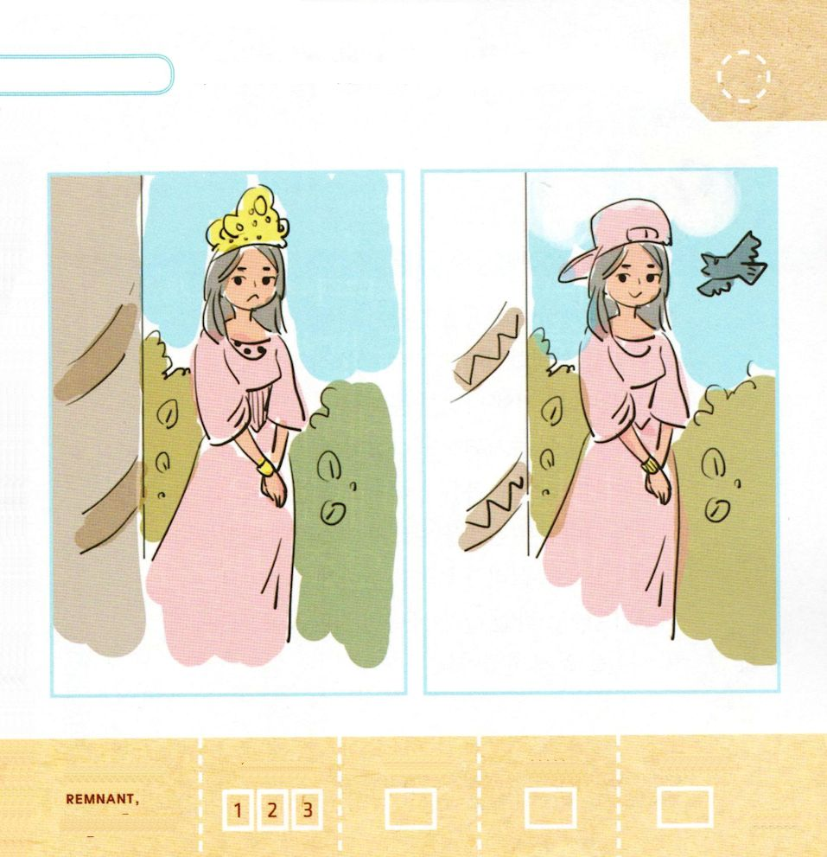
ふたつの えの なかの エステルを みて
ちがう ところ １０こを みつけましょう

きりつある

まいにち チェックしよう！
ていこくいのり
どくしょ
うんどう
あんしょう

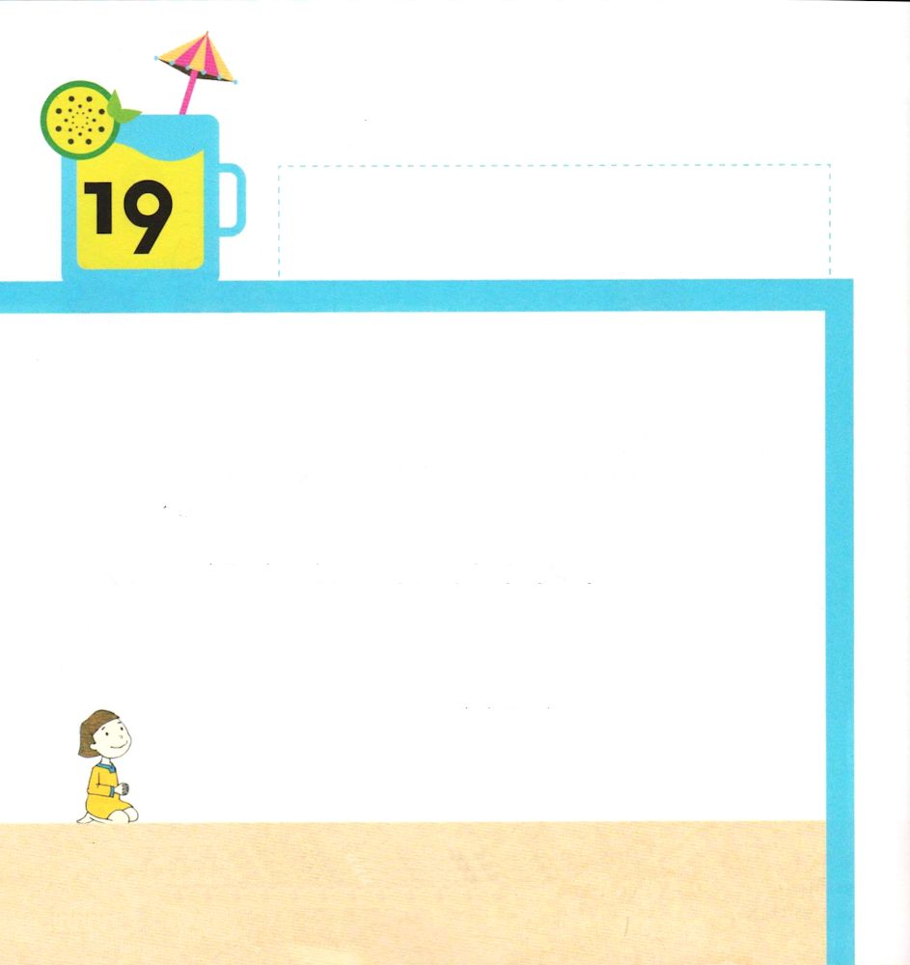
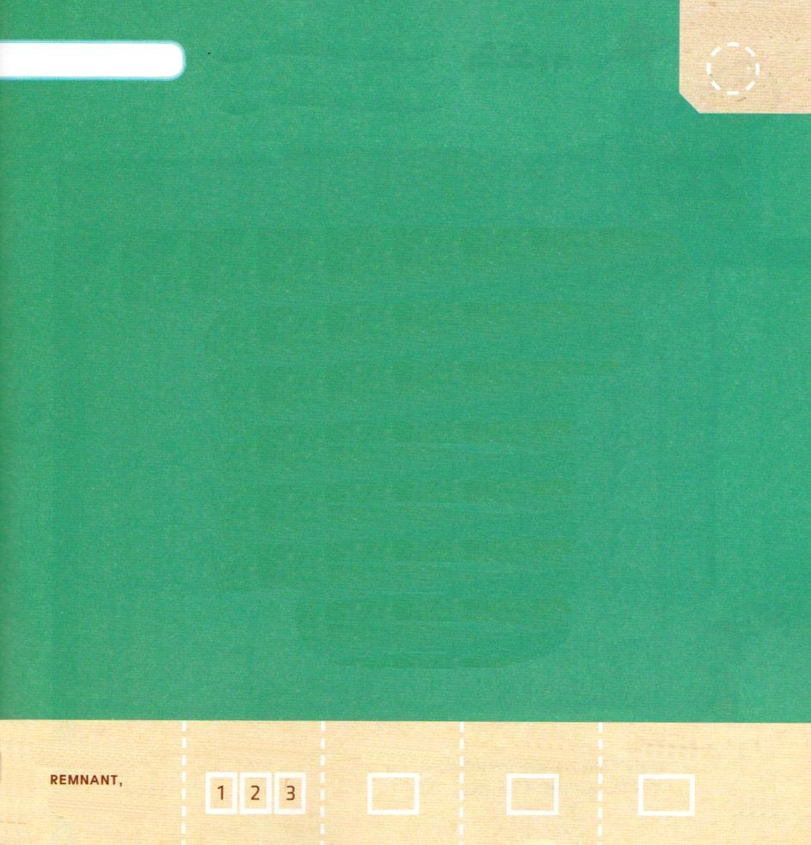
きょうの みことば

すいようび

エステル3:2 それで、王の門のところにいる王の家来たちはみな、ハマンに対してひざをかがめてひれ伏した。王が彼についてこのように命じたからである。しかし、モルデカイはひざもかがめず、ひれ伏そうともしなかった。

かみさまは このよに ふくいんを つたえるために
ひとつの くにを えらばれました。
それが イスラエルです。
かみさまは イスラエルの くにを とおして
このよに ふくいんが あかしされることを ねがって
おられました。しかし、イスラエルは ふくいんを
のがして しまったのです。
それゆえ かみさまは せんそうを おこして イスラエルの
たみが どれいや ほりょに なって つれていかれて
ふくいんを つたえるように されました。
かみさまは イスラエルの くに、 ベニヤミンぶぞくの
モルデカイに この じじつを しらせられたのです。

かみさま！
かみさまが わたしに くださった ふくいんを ともだちに
つたえることが できますように。
イエス・キリストの おなまえによって おいのりします。アーメン

みことばを よんで なぞって かきましょう

エステル4:16下

わたしも、わたしの じじょたちも、
おなじように だんじきを しましょう。
たとい ほうれいに そむいても
わたしは おうの ところへ まいります。
わたしは、しななければ ならないの
でしたら、しにます。

エステル4:16下

きりつある

まいにち チェックしよう！
ていこくいのり
どくしょ
うんどう
あんしょう

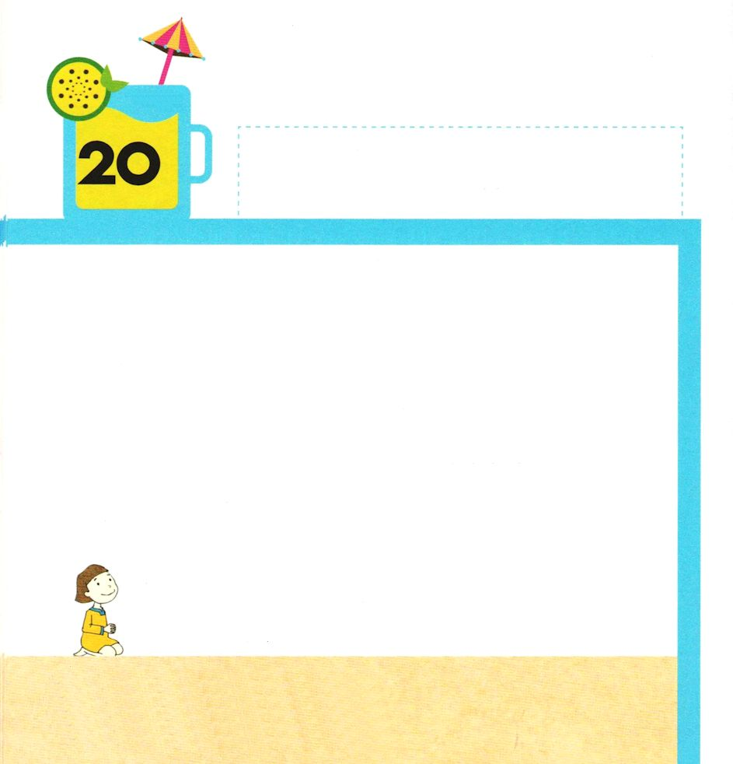
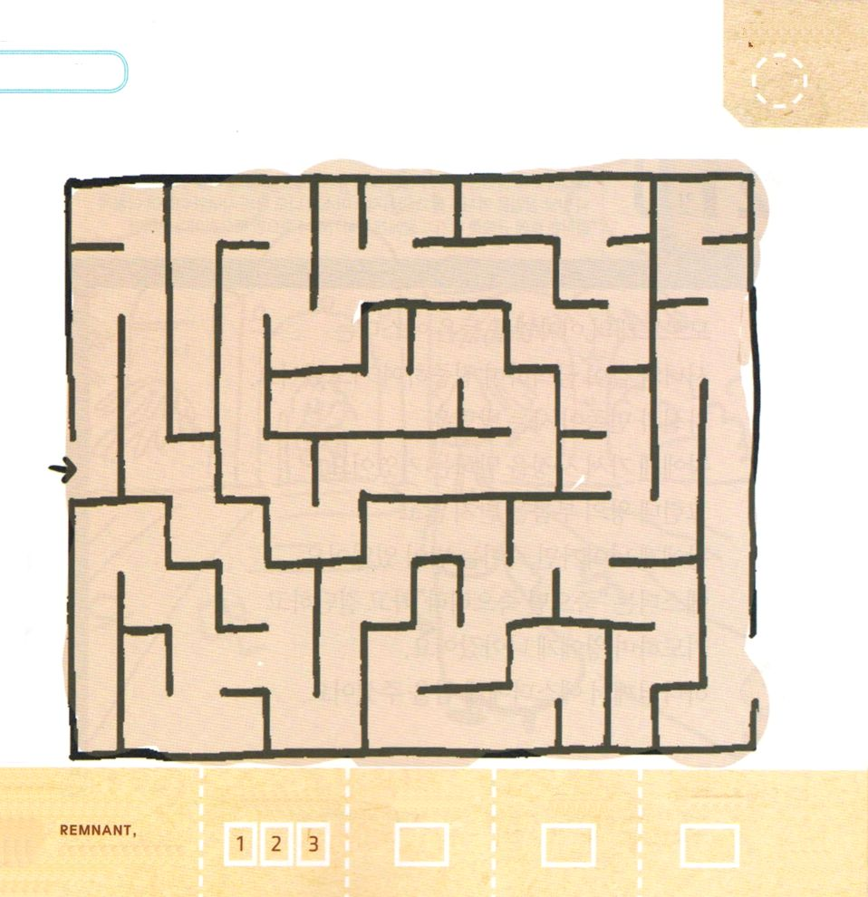
きょうの みことば

もくようび
エステル4:1 モルデカイは、なされたすべてのことを知った。すると、モルデカイは着物を引き裂き、荒布をまとい、灰をかぶり、大声でひどくわめき叫びながら町の真ん中に出て行き、

アハシュエロスおうは ハマンを たかい ちいに つけて
ほかの すべての だいじんより えらい ちいを
あたえました。 すべての ひとは ハマンに おじぎを
したのですが モルデカイは おじぎを しませんでした。
ハマンは とても はらを たてて モルデカイを
ころすことに しました。
それでも たりないと おもった ハマンは
くにじゅうに いる ユダヤじんを すべて なくすために
おうの ちょうしょを うけるようにまで しました。
このことを しった モルデカイと ユダヤじんは
しゅうちゅう いのりを はじめました。
かみさまは けいやくの たみの いのりを きいて
くださいます。

スタート

かみさま！
かみさまに しゅうちゅうして いのる ことが できますように。
イエス・キリストの おなまえによって おいのりします。アーメン

スタートから ゴールまで みちを うまく
とおれるように たすけてあげて ください。

ゴール

きりつある

まいにち チェックしよう！
ていこくいのり
どくしょ
うんどう
あんしょう

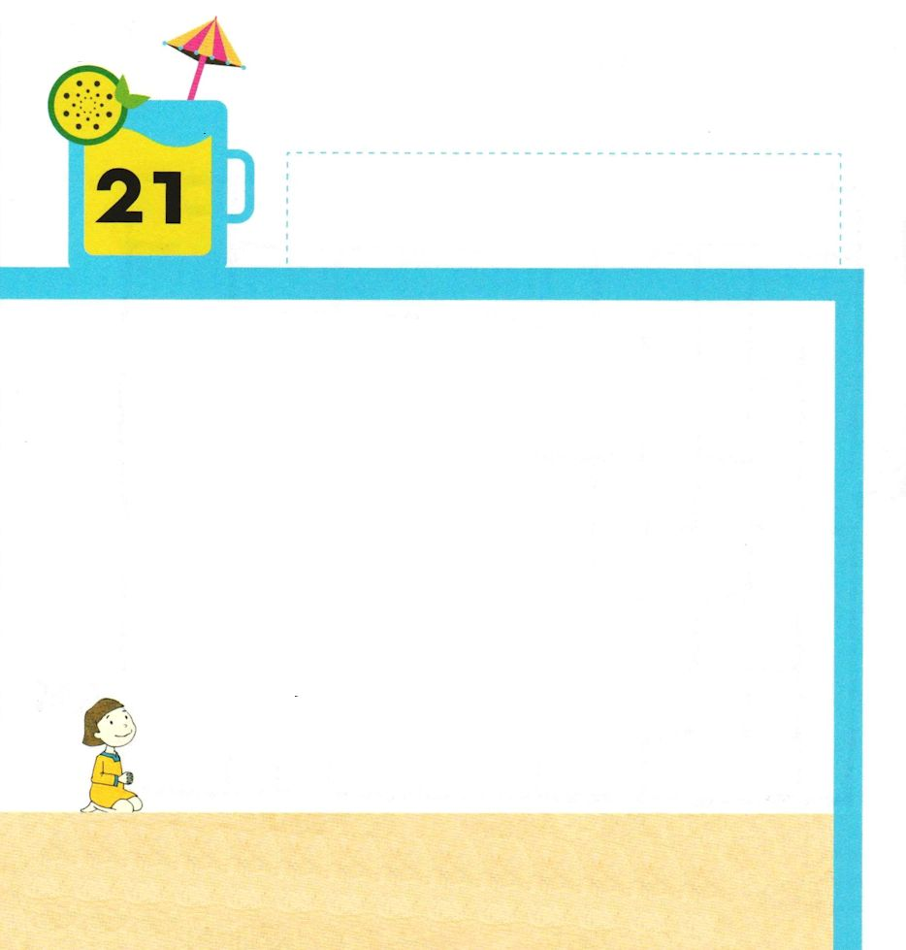
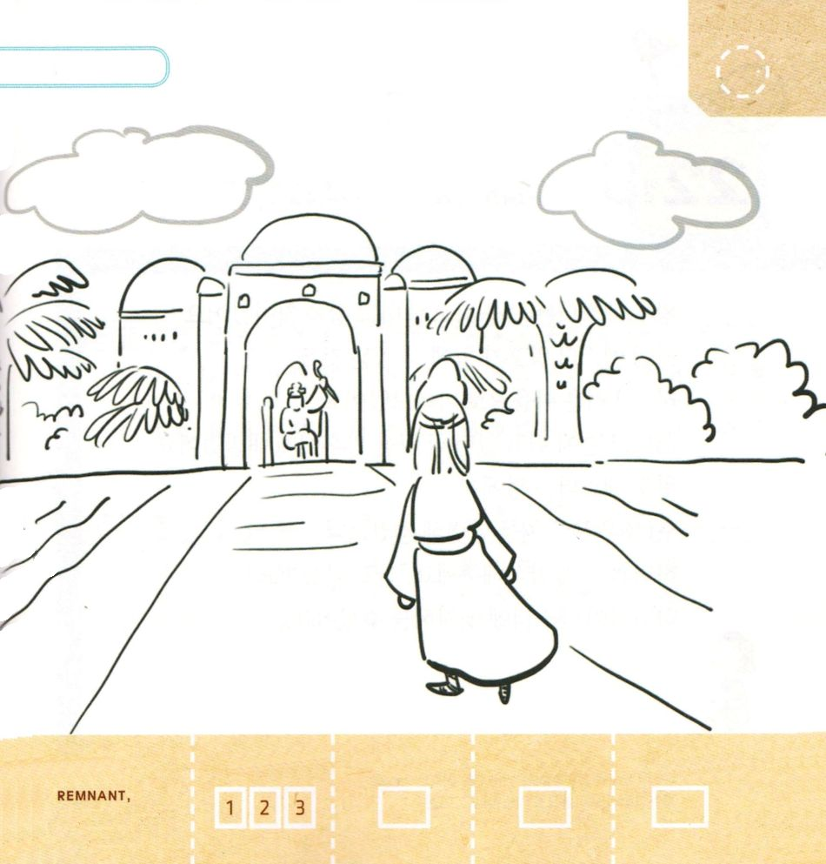

きょうの みことば

きんようび
エステル4:16 「行って、シュシャンにいるユダヤ人をみな集め、私のために断食をしてください。三日三晩、食べたり飲んだりしないように。私も、私の侍女たちも、同じように断食をしましょう。たとい法令にそむいても私は王のところへまいります。私は、死ななければならないのでしたら、死にます。」

モルデカイの はなしを きいた エステルは
じじょと いっしょに だんじきを して しゅうちゅうして
いのりました。
じぶんと みんぞくが いきる ほうほうは
おうの まえに いって うったえる ことでした。
しかし おうに よばれないで おうの まえに でていくと
しぬことも あったのです。
エステルは 「しななければ ならないのでしたら しにます」
という けつだんを して いのって おうの まえに
でていきました。
かみさまは エステルに ちからを くださいました。

かみさま！
エステルのように しんこうの けつだんを することが できる
しんこうの ひとに ならせてください。
イエス・キリストの おなまえによって おいのりします。アーメン

「しななければ ならないの でしたら しにます」
という ことばを みつけて かいて いろを
ぬりましょう

きりつある

まいにち チェックしよう！
ていこくいのり
どくしょ
うんどう
あんしょう

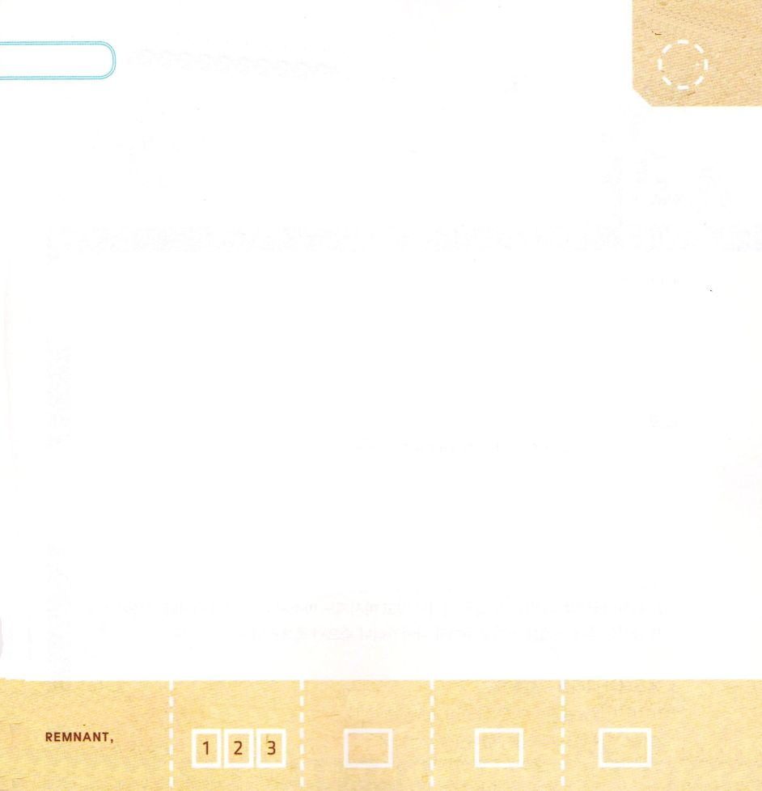
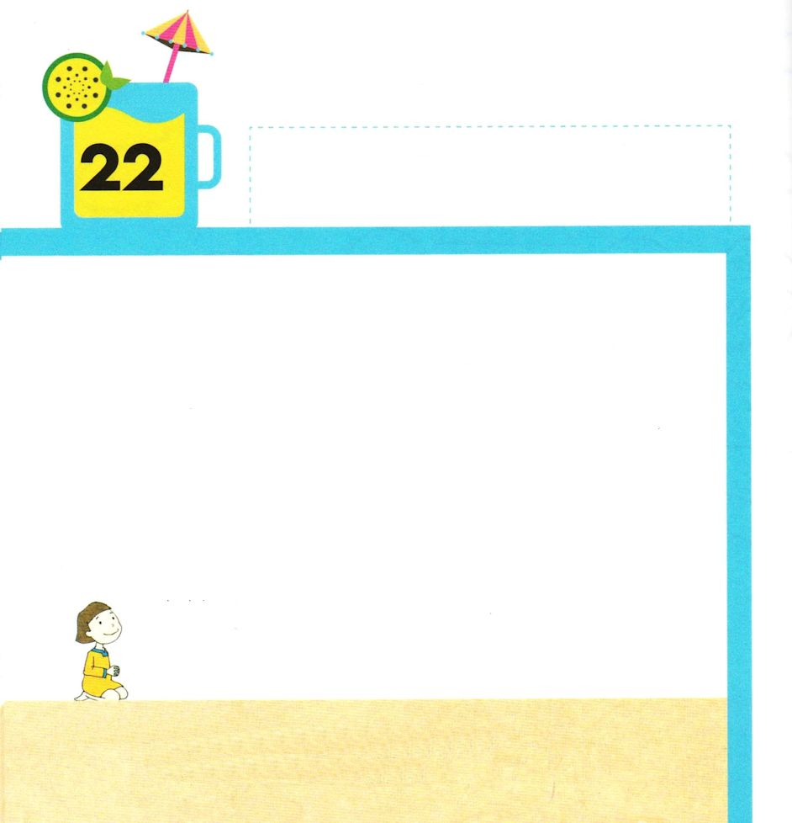
きょうの みことば

どようび
エステル5：2 王が、庭に立っている王妃エステルを見たとき、彼女は王の好意を受けたので、王は手に持っていた金の笏をエステルに差し伸ばした。そこで、エステルは近寄って、その笏の先にさわった。

おうひ エステルは しを かくごして おうの まえに
でていきました。
おうは エステルおうひが にわに たっているのを
あいする こころで みました。
そして てに もっていた きんの しゃくを おうひに
さしだしました。おうひ エステルは おうに
「おうの ために パーティーを しますので
ハマンと いっしょに さんか してください」と
いいました。
かみさまが エステルに ちえを くださったのです。

かみさま！
エステルに あたえられた ちえを わたしにも ください。
イエス・キリストの おなまえによって おいのりします。アーメン

パパと ママと いっしょに さんびしましょう

きりつある

まいにち チェックしよう！
ていこくいのり
どくしょ
うんどう
あんしょう

